Маркетинговый бюллетень
№ RMB0378-18 от 24.12.2018

Начало продаж цветных принтеров формата A3 Xerox® VersaLink® C8000 и Xerox® VersaLink® C9000

Xerox WorkCentre 7755 / 7765 / 7775.

Партнеры, список рассылки: | Ксерокс СНГ, список рассылки:
Distributors  Resellers | XEM GMO Distributors Managers – Russia  XEM Financial Controllers – Russia  XEM Marketing First Line – Russia  XEM Product Managers – Russia  XEM Partners Managers – Russia  XEM Regional Managers – Russia  XEM OPS Support – Russia  XEM ISO Sales Managers – Russia  XEM ISO Specialists – Russia  Service Managers (Direct & Indirect)  NTS/Hotline  Logistic Managers & Administrators  XEM ISO Marketing Group  RUS GDO Operations Russia  XEM Training Centre Coordinators – Russia  RUS XIC Consultants
Тип бюллетеня
Статус
Ссылка на места хранения документов, чей статус изменяется данным документом

Настоящим бюллетенем объявляется о начале продаж цветных принтеров формата A3 Xerox® VersaLink® C8000 и Xerox® VersaLink® C9000

Содержание

1. Обзор продукта 3
2. Позиционирование 6
3. Конкуренция 8
4. Предложение Xerox® 9
4.1. Обзор узлов устройства в базовой конфигурации 9
4.2. Опции 10
4.3. Технические характеристики принтеров 18
5. Партномера оборудования, опций и расходных материалов 28
6. Логистическая информация 29
6.1. Комплект поставки 29
6.2. Логистические параметры 30
7. Гарантия и сервисное обслуживание 31
8. Деловое поведение 32

1. Обзор продукта
Xerox® VersaLink® C8000 и VersaLink® C9000 — полноцветные принтеры А3 формата, которые являются заменой аппаратов Phaser® 7500 и Phaser® 7800 соответственно.
Новые принтеры могут быть использованы как в больших офисах с высоким уровнем загрузки, так и в мини-типографиях. Также устройства интересны дизайн-студиям, рекламным агентствам, профессиональным дизайнерам, маркетинговым отделам крупных компаний, например, для печати цветопроб и малых тиражей полиграфической продукции.
Основные характеристики устройств:
- Высокое качество печати, тонкие линии, четкий текст благодаря разрешению до 1200x2400 точек на дюйм;
- Широкий диапазон печатных материалов от 88.9 x 98.4 мм до 320 x 1320.8 мм, что позволяет изготавливать баннеры, растяжки, панорамные фото, плакаты, визитки и др.
- Два основных лотка в базовой комплектации: лоток 1 на 520 листов поддерживает А3 формат, лоток 2 на 520 листов поддерживает материалы формата SRA3;
- Плотность в симплексе: для VersaLink® C9000 до 350 г/м² из обходного лотка и до 300 г/м² из основных лотков; для VersaLink® C8000 до 300 г/м² из обходного и из основных лотков;
- Плотность в дуплексе: для VersaLink® C8000 и VersaLink® C9000 до 300 г/м² из обходного и из основных лотков;
- Поддержка Adobe® PostScript® 3™ в базовой комплектации;
- Искусственно выращенный тонер, полученный с использованием метода агрегации эмульсии, а не путем механического измельчения, имеет малый диаметр и правильную форму частиц, что позволяет полностью реализовать высокое разрешение и добиться точной передачи очень мелких цветных деталей;
- Встроенные инструменты управления цветом:
  - Настройка тока второго переноса - позволяет обеспечить настройку качественной печати на двух сторонах материала;
  - Настройка регистрации и совмещения - обеспечивает точность совмещения изображения лицевой и оборотной стороны;
  - Автоматическая процедура настройки совмещения цветов;
  - Регулировка неравномерности (Uniformity) - настройка равномерности плотности изображения (в т.ч. заливки) по ширине листа.
- Для VersaLink® C9000: сочетание мощного программного обеспечения Xerox® Precise Colour Management System с спектрофотометром Xerox® на базе технологии X-Rite (опционально) обеспечивает точность цветопередачи и дополнительный функционал управления цветом.
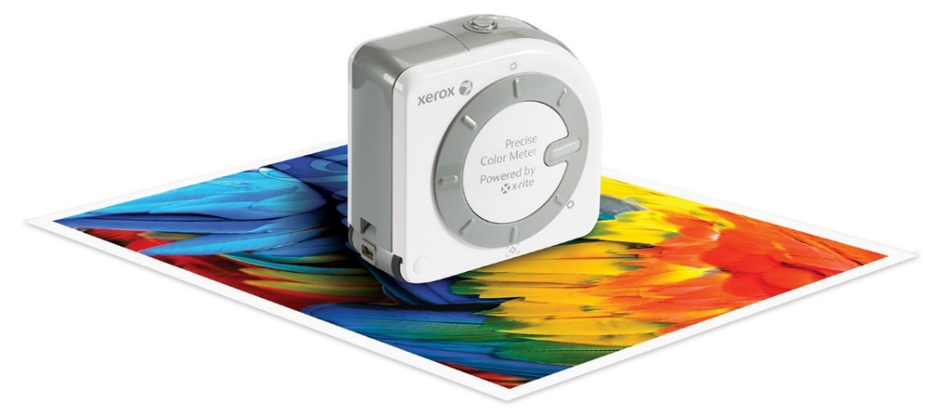
Дополнительные финишные опции открывают широкие возможности для быстрого производства эффектных цветных документов полиграфического качества (рекламной продукции, буклетов, брошюр и т.д.):
- V-образная фальцовка: финишер сгибает напечатанные листы пополам;
- Сшивание по перегибу: финишер скрепляет листы скобами в месте перегиба, в результате чего получается качественно сделанный буклет;
- Степлирование: напечатанный документ может быть сразу сшит;
- Перфорация: финишер делает 2 или 4 отверстия, после чего документ можно сразу вложить в папку-скоросшиватель.
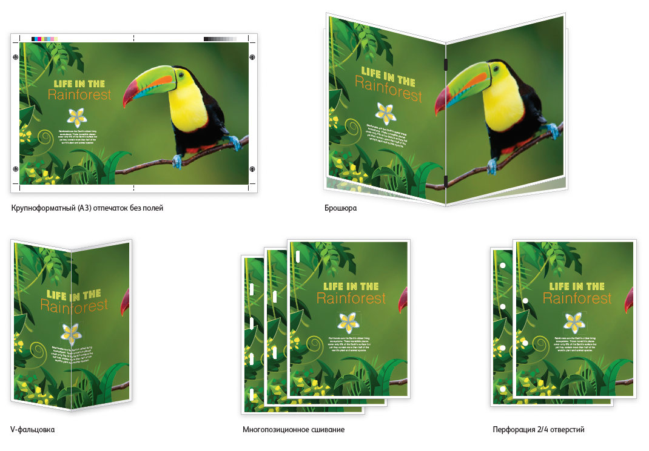
У принтеров Xerox® VersaLink® C8000 и VersaLink® C9000 стандартная память объемом 4 ГБ и процессор с частотой 1,6 ГГц, что позволяет принтеру производить быструю растровую обработку изображений. Принтеры подходят для активного использования: максимальная нагрузка VersaLink® C8000 составляет 205 000 страниц в месяц, для VersaLink® C9000 – 270 000 страниц в месяц.
Устройства поставляются в базовой конфигурации в настольном исполнении с двумя основными лотками общей емкостью 1040 листов и лотком ручной подачи на 100 листов. Для обеспечения непрерывности рабочего процесса аппараты могут быть дооснащены с помощью дополнительных опций до максимальной емкости подачи материалов 5140 листов и выходной емкости 2000 листов.

Основные преимущества платформы Xerox® ConnectKey®:
Мобильность. К Xerox® VersaLink® C8000 и VersaLink® C9000 можно подключаться с мобильных устройств с помощью технологий Apple AirPrint, Google CloudPrint и Mopria, а также плагина Xerox Print Service для ОС Android. Для удобства подключения мобильных устройств аппараты оснащены модулем NFC Tap-to-pair.
Облачные технологии. В Xerox® VersaLink® C8000 и VersaLink® C9000 реализована возможность обмена данными с облачными сервисами, такими как Google Drive, Microsoft OneDrive и Dropbox, что упрощает работу как в офисе, так и удалённо.
Персонализация и простота использования. 5-дюймовый сенсорный экран позволяет управлять устройством таким же образом, как и при работе с планшетом. Интерфейс нового принтера можно настроить с учётом рабочих процессов и отдельных пользователей. Устройства VersaLink® снабжены мастером первоначальной установки, который, как при первом запуске смартфона, позволяет пользователю самостоятельно запустить и настроить аппарат, задав настройки учетных записей, сети. Визуальные подсказки, пошаговые инструкции и конфигурирование опций через локальный пользовательский интерфейс обеспечивают простую и легкую эксплуатацию оборудования. Настройки принтера могут быть клонированы и применены ко всем принтерам на платформе VersaLink® в сети, что исключает необходимость индивидуальной настройки каждого отдельного устройства. Клонирование может быть реализовано через встроенный веб-интерфейс Xerox® Embedded Web Server. Xerox® VersaLink® C8000 и VersaLink® C9000 и поддерживают установку приложений из библиотеки Xerox App Gallery, что позволяет компаниям расширять функционал устройств и выстраивать на них рабочие процессы в соответствии со спецификой бизнеса.
Безопасность. В устройствах реализован комплексный подход к безопасности. В частности, устройство обладает функциями защищённой печати и авторизации по пин-коду, что упрощает управление доступом и обеспечивает безопасность данных.
Реализованная в Xerox® VersaLink® C8000 и Xerox® VersaLink® C9000 платформа Xerox® ConnectKey® превращает обычную периферийную технику в умных сетевых бизнес-ассистентов, которые отвечают потребностям современных компаний.

2. Позиционирование

Позиционирование в линейке Xerox®

Цветные принтеры А3 формата:

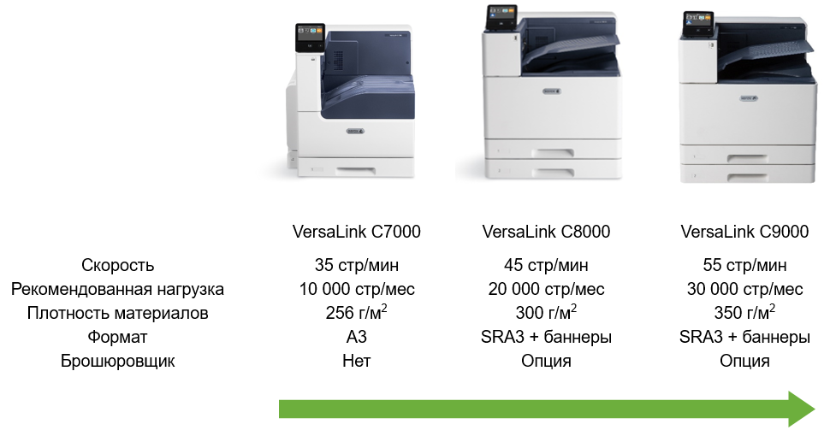
Сравнение Xerox® VersaLink® C8000 и VersaLink® C9000 с предыдущими моделями Xerox® представлено в таблице:

Краткое наименование | VLC8000DT | P7500DN | VLC9000DT | P7800DN
Скорость печати, А4, моно, стр/мин | 45 | 35 | 55 | 45
Скорость печати, А4, цвет, стр/мин | 45 | 35 | 55 | 45
Максимальная нагрузка, стр/мес | 205 000 | 150 000 | 270 000 | 225 000
Разрешение печати, точек на дюйм | 1200x2400 | 1200x1200 | 1200x2400 | 1200x2400
Процессор, МГц | 1600 | 1000 | 1600 | 1330
Память, ст., МБ | 4096 | 512 | 4096 | 2048
Память, макс., МБ | 4096 | 2048 | 4096 | 2048
Жесткий диск, ГБ | Опц (320) | Опц (80) | Ст (320) | Ст (160)
Основной лоток, листов | 1040 | 500 | 1040 | 520
Обходной лоток, листов | 100 | 100 | 100 | 100
Максимальная емкость лотков, листов | 5140 | 2100 | 5140 | 3140
Выходной лоток, листов | 500 | 400 | 500 | 500
Выходная емкость макс., листов | 2000 | 400 | 2000 | 2000
Макс. плотность носителей, г/м.кв. | 300 | 280 | 350 | 350
Плотность в дуплексе, г/м.кв. | 300 | 220 | 300 | 256 (300 опц)
SRA3 | Да | Да | Да | Да
Баннеры, мм | 1320.8 | 1200 | 1320.8 | 1219
Старт. картридж, моно, емкость, страниц | 12 000 | 19 800 | 18 000 | 24 000
Старт. картридж, цвет, емкость, страниц | 8 000 | 9 600 | 12 000 | 6 000
Макс. картридж, ч/б, емкость, страниц | 20 900 | 19 800 | 31 400 | 24 000
Макс. картридж, цвет, емкость, страниц | 16 500 | 17 800 | 26 500 | 17 200
Фотобарабан, ч/б, ресурс, страниц | 190 000 | 80 000 | 190 000 | 145 000
Фотобарабан, цвет, ресурс, страниц | 190 000 | 80 000 | 190 000 | 145 000
Вес, кг | 80,8 | 66 | 80,8 | 81

3. Конкуренция
Сравнение основных характеристик Xerox® VersaLink® C8000 и VersaLink® C9000 c конкурентными моделями:
Производитель | Xerox | Xerox | Kyocera | HP | Lexmark | OKI | OKI | Ricoh | Ricoh | Lexmark
Краткое наименование | VLC9000DT | VLC8000DT | P8060cdn | M855dn | CS923de | C911DN | Pro9431dn | C840DN | C842DN | C950de
ASP, руб | 273 880 | 189 520 | 153 667 | 277 536 | 247 056 | 250 530 | 243 310 | 284 160 | 566 400 | 496 410
CPP, $ | 0,054 | 0,084 | 0,074 | 0,097 | 0,085 | 0,087 | 0,059 | 0,065 | 0,065 | 0,137
TCO (5000 стр/мес, 5 лет), $ | 20 386 | 27 882 | 24 421 | 33 378 | 29 075 | 29 867 | 21 449 | 23 664 | 27 876 | 48 495
Скорость печати, А4, моно, стр/мин | 55 | 45 | 60 | 46 | 55 | 50 | 50 | 45 | 60 | 50
Скорость печати, А4, цвет, стр/мин | 55 | 45 | 55 | 46 | 55 | 50 | 50 | 45 | 60 | 45
Макс.месячная нагрузка, стр/мес | 270 000 | 205 000 | 200 000 | 175 000 | 250 000 | 300 000 | 300 000 | 200 000 | 200 000 | 225 000
Разрешение печати, dpi | 1200x2400 | 1200x2400 | 1200x1200 | 1200x1200 | 1200x1200 | 1200x1200 | 1200x1200 | 1200x1200 | 1200x1200 | 1200x1200
Процессор, МГц | 1600 | 1600 | 1200 | 800 | 1200 | 1200 | 1200 | 1750 | 1750 | 1200
Память станд., МБ | 4096 | 4096 | 4096 | 1536 | 1024 | 2048 | 2048 | 2048 | 2048 | 1024
Память макс., МБ | 4096 | 4096 | 4096 | 1536 | 3072 | 2048 | 2048 | 2048 | 2048 | 2048
PostScript 3 | Adobe | Adobe | Эмуляция | Эмуляция | Эмуляция | Adobe | Adobe | Эмуляция | Эмуляция | Эмуляция
Емкость основного лотка, листов | 1040 | 1040 | 1000 | 500 | 1000 | 530 | 530 | 1100 | 1100 | 520
Емкость обходного лотка, листов | 100 | 100 | 150 | 100 | 150 | 300 | 300 | 100 | 100 | 100
Максимальная емкость лотков, листов | 5140 | 5140 | 7150 | 4100 | 6650 | 2950 | 2950 | 4700 | 4000 | 5140
Емкость выходного лотка, листов | 500 | 500 | 500 | 500 | 250 | 610 | 610 | 500 | 500 | 500
Выходная емкость макс., листов | 2000 | 2000 | 4300 | 3000 | 3500 | 610 | 610 | 3500 | 4000 | 3750
Плотность носителей, г/м.кв. | 64-350 | 64-300 | 52-300 | 60-220 | 60-300 | 52-360 | 52-360 | 52-300 | 52-300 | 60-300
Макс.плотность из обходного лотка, г/м.кв. | 350 | 300 | 300 | 220 | 300 | 360 | 360 | 300 | 300 | 300
Макс.плотность из основного лотка, г/м.кв. | 300 | 300 | 300 | 220 | 300 | 320 | 320 | 300 | 300 | 256
Макс.плотность в дуплексе, г/м.кв. | 300 | 300 | 256 | - | - | 320 | 320 | 256 | 256 | -
Баннеры | Да | Да | Да | Нет | Нет | Да | Да | Да | Да | Да
SRA3 | Да | Да | Да | Да | Да | Да | Да | Да | Да | Нет
Финишер | Опц | Опц | Опц | Опц | Опц | Нет | Нет | Опц | Опц | Опц

В таблице красным цветом выделены характеристики, по которым устройства конкурентов уступают аппаратам Xerox® VersaLink® C8000/9000. Зеленым цветом выделены характеристики, по которым устройства Xerox® VersaLink® C8000/9000 превосходят аппараты основных конкурентов. Указаны среднерыночные опубликованные цены на аппараты Xerox и конкурентов на момент запуска бюллетеня. Данные могут варьироваться со временем и в зависимости от региона.

4. Предложение Xerox®

4.1. Обзор узлов устройства в базовой конфигурации

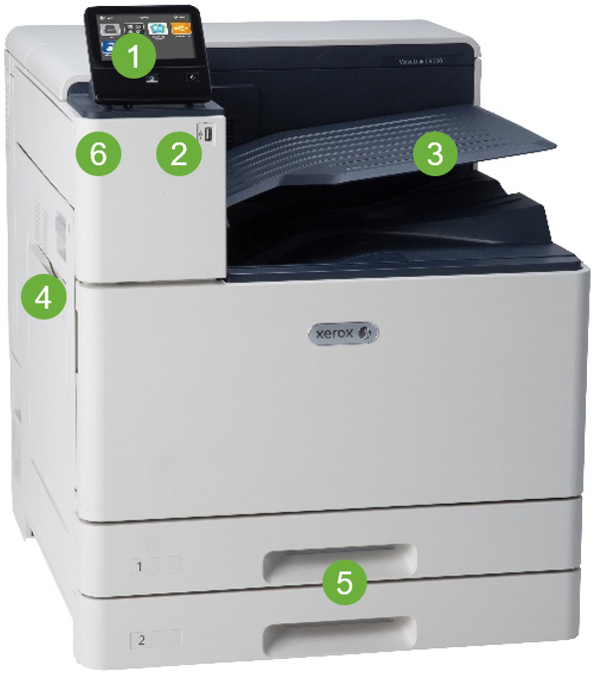
- Регулируемый цветной сенсорный экран (5-дюймов) – пользовательский интерфейс, задающий более высокий стандарт индивидуальной настройки, персонализации и гибкости;

- USB-порт на передней панели: пользователи могут выполнять задания печати с USB-накопителя;

- Двойной выходной лоток со сдвигом (стандартный, если не установлены финишеры);
Емкость* | 500 листов (без разделителя выходных заданий)  2x 250 листов (с разделителем выходных заданий, когда функция сдвига выключена)  2x 125 листов (с разделителем выходных заданий, когда функция сдвига включена)

- Обходной лоток;
Емкость* | 100 листов
Размеры материала | Нестандартные форматы: от 88.9 x 98.4 мм до 320 x 482.6 мм  Баннеры: до 320 x 1320.8 мм
Плотность материалов | VersaLink® C8000 – симплекс и дуплекс: 64–300 г/м²  VersaLink® C9000 – симплекс: 64–350 г/м²  VersaLink® C9000 – дуплекс: 64–300 г/м²

- Стандартные лотки;
Емкость* | Лоток 1: 520 листов  Лоток 2: 520 листов
Размеры материала | Лоток 1: от 100 x 148 мм до 297 x 431.8 мм  Лоток 2: от 100 x 148 мм до 320 x 457.2 мм
Плотность материалов | Симплекс и дуплекс: 64–300 г/м²

- Отсек для считывающего устройства / кард-ридера.

4.2. Опции

1) Лоток для конвертов (497K17880) - устанавливается вместо лотка 1.

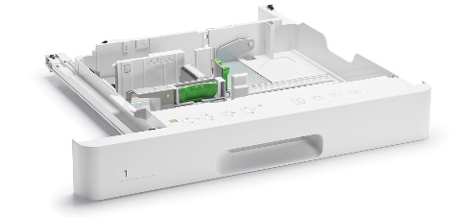

Емкость* | До 50 конвертов
Размер материала | #10 commercial, Monarch, DL, C4, C5, C6  Нестандартные форматы: от 90 x 98 мм до 241 x 332 мм
Плотность материалов | 75–90 г/м²

Наличие данного лотка позволяет печатать на конвертах, не занимаясь сложной настройкой.

2) Двухлотковый модуль (097S04969)

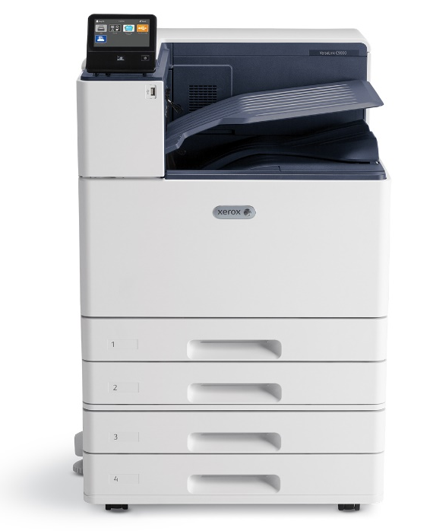

Емкость* | 1040 листов (520 x2)
Размер материала | От 100 x 148 мм до 320 x 457.2 мм
Плотность материалов | 64–300 г/м²
Общая емкость* (лоток 1 + лоток 2 + обходной лоток + опциональный двухлотковый модуль) | 2180 листов

3) Тандемный лоток (097S04970)
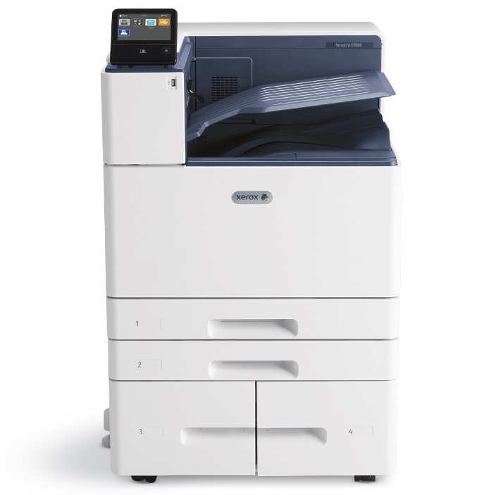
Емкость* | 2 000 листов
Форматы | A4, B5
Плотность | 64–300 г/м²
Общая емкость* (лоток 1 + лоток 2 + обходной лоток + опциональный тандемный лоток) | 3 140 листов

4) Лоток большой емкости (097S04845)
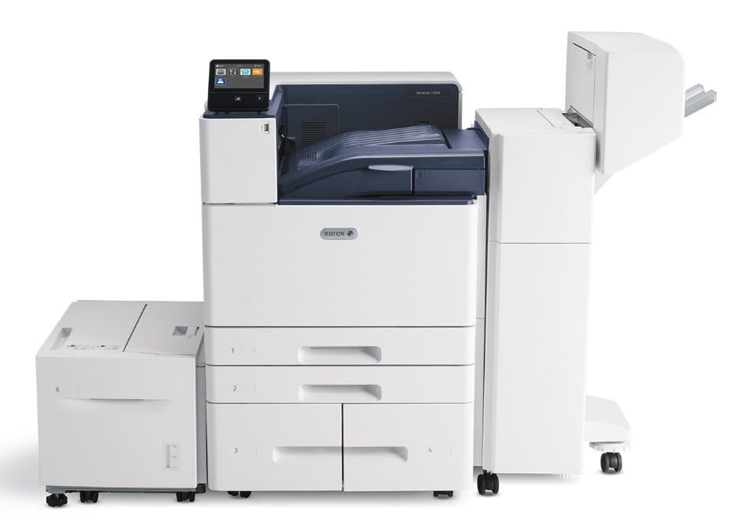
Емкость* | 2 000 листов
Форматы | A4, B5
Плотность | 64–216 г/м²
Максимальная емкость* (лоток 1 + лоток 2 + обходной лоток + опциональный тандемный лоток + опциональный лоток большой емкости) | 5 140 листов

Податчик большой емкости на 2000 листов предназначен для заказчиков с большими объемами печати и обеспечивает длительную непрерывную печать. Он сокращает затраты времени на заполнение бумагой лотков и управление материалами на аппарате. Податчик большой емкости совместим только с напольными версиями VersaLink® C8000 и C9000 (при установке дополнительного двухлоткового модуля или тандемного лотка).

5) Офисный финишер (097S04848 + требуется соединительный модуль Gap Filler 497K17370)

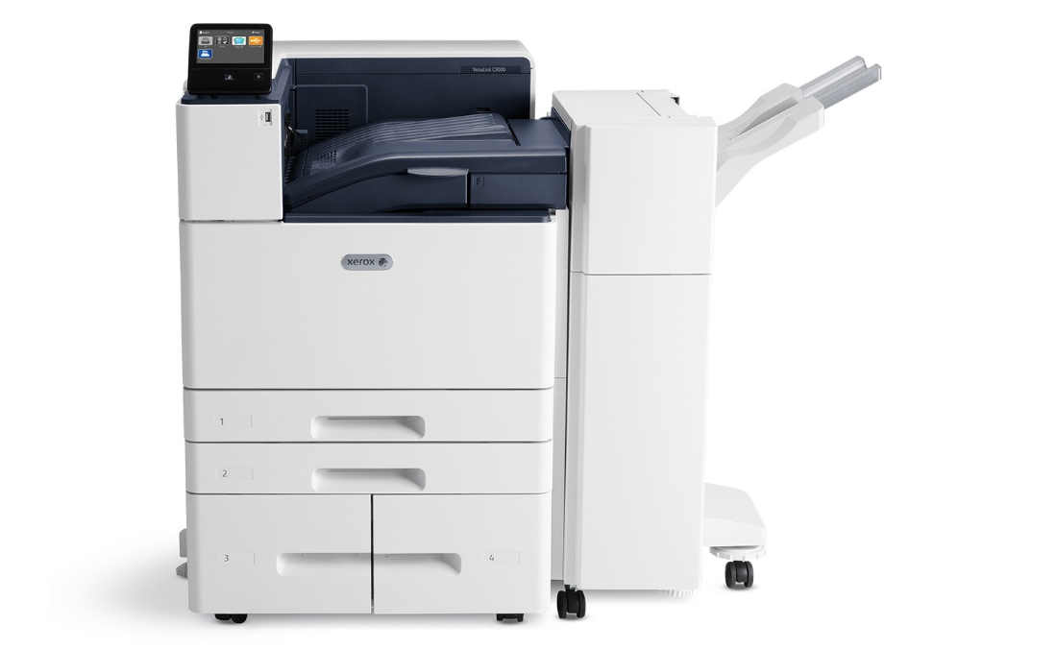

Емкость* | Лоток-укладчик:  2 000 несшитых листов A4  1 000 сшитых одной скрепкой листов A4  750 сшитых двумя скрепками листов A4 (двухпозиционное степлирование возможно только при установке опционального брошюровщика к офисному финишеру)
Размер материала | От 210 x 182 мм до 297 x 432 мм
Плотность материала | 60–220 г/м²
Многопозиционное степлирование | 50 листов плотностью 90 г/м²  1-позиционное степлирование стандартно  1-,2-позиционное степлирование доступно с опциональным брошюровщиком к офисному финишеру

Офисный финишер обеспечивает возможность укладки листов А4, А3 со сдвигом. Автоматическое степлирование позволяет получать комплекты с высококачественным скреплением, экономя время и повышая эффективность. Офисный финишер совместим только с напольными версиями VersaLink® C8000 и C9000 (при установке дополнительного двухлоткового модуля или тандемного лотка).

6) Брошюровщик к офисному финишеру (497K03852)
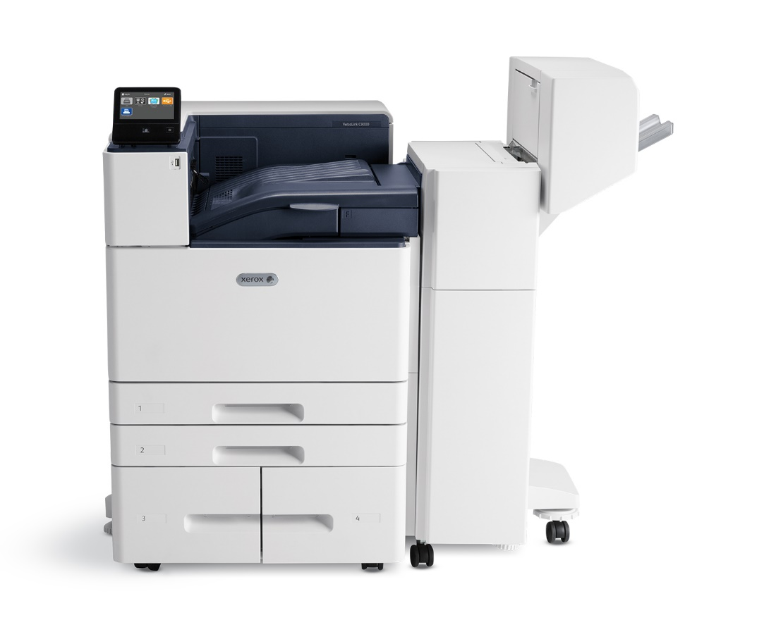
Емкость* | 40 буклетов (2 - 15 листов в буклете – не более 80 г/м²)
Размер материала | Letter  A4 (подача короткой кромкой)  B4 (подача короткой кромкой)  A3 (подача короткой кромкой)
Сшивание внакидку | 2-15 листов/8-60 страничный буклет  60-90 г/м²  Доступно 1-,2-позиционное степлирование
Фальцовка / Биговка | 1-15 листов/несшитые/60-105 г/м²

Брошюровщик для офисного финишера предназначен для профессиональной послепечатной обработки таких печатных материалов, как буклеты, брошюры и календари.

7) Перфорация для офисного финишера (497K03870 - 2/4-точечная перфорация)

Наличие функции перфорации позволяет получать отверстия для подшивки отпечатанных комплектов в канцелярские папки с арочным механизмом.

8) Финишер-брошюровщик BR (097S04982). Требуется транспортер 497K17440.
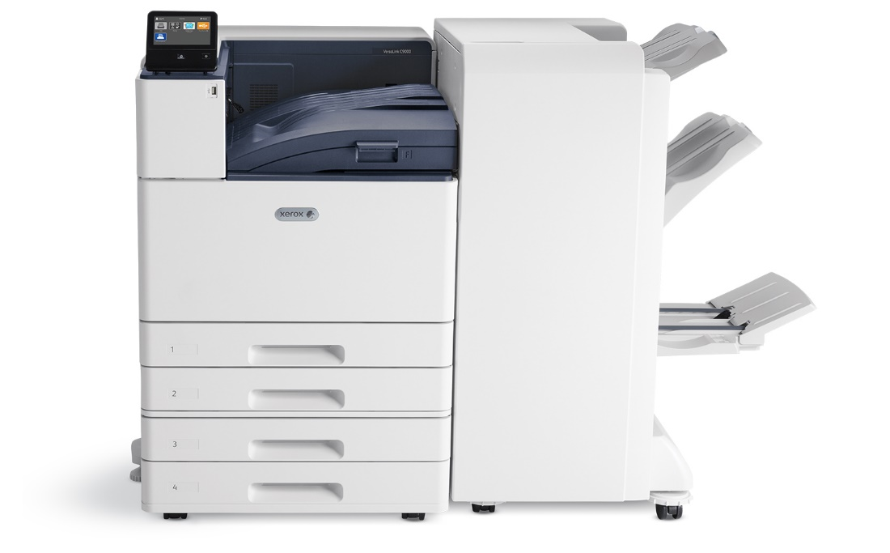

Емкость* | Верхний лоток со сдвигом: 500 несшитых A4 листов  Лоток-укладчик:  1500 несшитых A4/А3 листов  200 сшитых комплектов A4 (1-,2-,4-позиционное степлирование)  100 сшитых комплектов A3 (1-,2-,4-позиционное степлирование)
Размер материала | От A6 до A3 для укладчика  От B5 до A3 для степлера
Плотность | 60 - 300 г/м² (с покрытием и без покрытия)
Степлирование | 1-,2-,4-позиционное сшивание  Автоматическое сшивание до 50 листов (90 г/м²)  Поддерживаются форматы Letter, Legal, Tabloid, A3, A4, B4 и B5
Перфорация | 2/4-точечная перфорация  4-точечная перфорация в шведском стиле (опционально)
Брошюровщик | Брошюровка внакидку от 2 до 16 листов (7 листов плотностью 106-176 г/м² с покрытием или 5 листов плотностью 177-220 г/м² с покрытием)  Фальцовка в два сложения до 5 листов  Поддерживаются форматы Letter, Legal, Tabloid, A3, A4

Финишер-брошюровщик Business Ready финишер служит для многопозиционного сшивания до 50 листов и создания буклетов со сшиванием по сгибу до 16 листов (64 страницы). Поточное сшивание обеспечивает высокое качество сшитых документов, экономя время и повышая эффективность работы. В комплекте с финишером идет перфоратор на 2 и 4 отверстия и дополнительно доступен шведский дырокол. Основной лоток вмещает до 1500 несшитых листов формата А4/А3, верхний - до 500 несшитых листов А4. Финишер-брошюровщик BR совместим только с напольными версиями VersaLink® C8000 и C9000 (при установке дополнительного двухлоткового модуля или тандемного лотка).

Примечание для лотков и опций:
*Емкость лотков указана для бумаги плотностью 75 г/м², реальная емкость лотков зависит от плотности загруженного в них материала.
9) 4-точечная перфорация в шведском стиле для финишера-брошюровщика BR (497K14370)
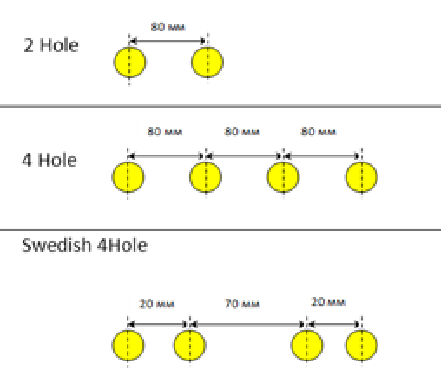

В случае необходимости возможно приобретение модуля шведского дырокола, который устанавливается вместо стандартного на 2-4 отверстия. Отличие шведского дырокола от стандартного 4-х позиционного представлено на рисунке.

10) Комплект для беспроводного подключения (497K16750)
Содержимое комплекта:
• Адаптер для подключения беспроводной сети Wi-Fi
• Инструкция по установке

11) Жесткий диск на 320 ГБ (097S04971) – только для VersaLink® C8000
Возможности, доступные только с жестким диском
Перезапись HDD  • Немедленная  • По требованию  • Запланированная | Перезапись, удаление и перезапись секторов диска, которые временно содержали данные электронного изображения. Этот процесс осуществляется по завершении каждого задания. Он также может быть инициирован вручную или по расписанию администратором и/или пользователем.
Хранение шрифтов, макросов и форм/слоёв | Установка комплекта производительности (HDD) позволяет постоянно хранить загруженные PCL и PostScript шрифты, а также сохранять макросы и формы/слои, которые используются при печати переменных данных. Например, без комплекта повышения производительности (HDD), Утилита управления шрифтами Xerox® (Xerox® Font Management Utility) сможет загрузить шрифты в память устройства, но после перезагрузки принтера они будут удалены.
Возможности, расширяемые с жестким диском
Число профилей локальных пользователей  • Увеличение с 50 до 1000 | Количество персонифицированных профилей локальных пользователей увеличивается с 50 до 1000. Это относится к пользователям, которые настроили свой пользовательский интерфейс (это не связано с Единой адресной книгой, она поддерживает 2000 контактов независимо от наличия HDD)
Сохранение заданий  • Защищенные, личные, сохраненные: 1000  • Всего хранимых страниц: 9999 | Максимальное количество сохраненных заданий не изменяется, но появляется возможность хранить большие задания
Учет  • Xerox Standard Accounting увеличение с 1000 до 9999  • Job Based Accounting рост числа учетных записей с 1000 до 60000 | Дополнительные пользователи могут отслеживаться с использованием стандартного учета Xerox®, и в JBA можно отслеживать намного больше заданий
Хранилище приложений  • Увеличение хранилища с 60 MБ до 2 ГБ  • Максимум 64 приложения не зависимо от наличия HDD (включая 4 встроенных) | Количество устанавливаемых приложений не меняется, но объем отдельных приложений может увеличиться. Под приложения выделяется 60 МБ пространства без HDD; и до 2 ГБ с HDD. Большинство приложений имеют размер от 2 до 4 МБ

11) Интерфейс (FDI) для подключения внешних устройств контроля доступа (498K14141)

12) Программное обеспечение Xerox® Precise Colour Management System со спектрофотометром (097S04974) – только для VersaLink® C9000
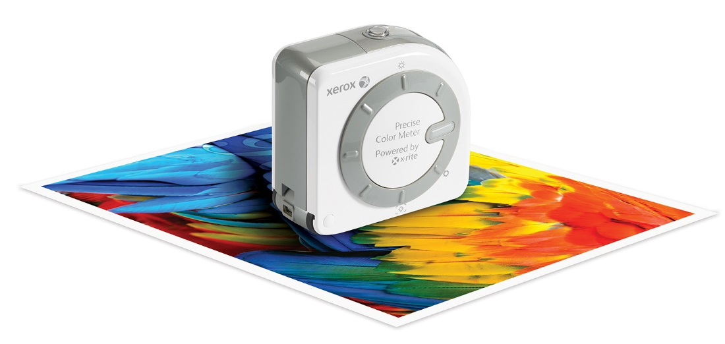
- Точная цветопередача
Температура, влажность и другие условия окружающей среды влияют на стабильность цветопередачи при печати. Простая калибровка с помощью Xerox® Precise Colour Management System позволяет быстро вернуть принтер к состоянию нового, гарантируя, что последний отпечаток будет такой же блестящий, как первый после покупки принтера.

- Эмуляция других устройств
Используя систему Xerox® Precise Colour Management System, можно формировать пользовательские наборы цветов для эмуляции крупного печатного оборудования и создавать собственные цветопробы. В этой системе вы можете быстро устанавливать и сбрасывать сохраненные цветовые профили, поддерживая эффективность рабочего процесса.

- Высокоточные цветовые измерения
Высокоточный спектрофотометр Xerox® на базе ведущей технологии X-Rite калибрует монитор и принтер VersaLink® C9000, позволяя добиться точного соответствия цветов на экране и отпечатках.

- Идеальные цвета
Система Xerox® Precise Colour Management System позволяет не только точно настраивать существующие цвета, но и создавать новые для цветопроб.

4.3. Технические характеристики принтеров

Системные спецификации | VersaLink® C8000DT | VersaLink® C9000DT
Скорость односторонней печати  A4 при подаче длинной кромкой  A4 при подаче короткой кромкой  216 x 356 мм  A3 / 297 x 420 мм  SRA3 / 320 x 450 мм | До 45 стр/мин  До 32 стр/мин  До 26 стр/мин  До 22 стр/мин  До 22 стр/мин | До 55 стр/мин  До 40 стр/мин  До 32 стр/мин  До 27 стр/мин  До 27 стр/мин
Скорость двухсторонней печати  A4 при подаче длинной кромкой  A4 при подаче короткой кромкой  216 x 356 мм  A3 / 297 x 420 мм  SRA3 / 320 x 450 мм | До 45 стр/мин  До 32 стр/мин  До 17 стр/мин  До 15 стр/мин  До 15 стр/мин | До 55 стр/мин  До 40 стр/мин  До 21 стр/мин  До 19 стр/мин  До 19 стр/мин
Ежемесячная загрузка¹ | До 205 000 страниц в месяц | До 270 000 страниц в месяц
Рекомендованная нагрузка² | До 20 000 страниц в месяц | До 30 000 страниц в месяц
Жесткий диск | 320 ГБ (опционально) | 320 ГБ (стандартно)
Процессор | 1.6 ГГц, двухъядерный
Память | 4 ГБ
Подключение | Ethernet 10/100/1000 Base-T, высокоскоростной USB 3.0, Wi-Fi 802.11 n/g/b/a и Wi-Fi Direct (опционально с комплектом для беспроводного подключения, поддерживаются одновременное проводное и беспроводное подключение), NFC Tap-to-Pair
Характеристики контроллера | Клонирование конфигурации, Xerox® Extensible Interface Platform®, Xerox® App Gallery, стандартный учет Xerox®, поддержка сетевого учета, разрешения на основе ролей, поддержка аутентификации
Язык пользовательского интерфейса | Русский, английский, французский, итальянский, немецкий, испанский, бразильский, португальский, голландский, шведский, датский, финский, норвежский, греческий, турецкий, польский, чешский, венгерский, румынский, каталанский

Характеристики устройства
Требования к электропитанию
Европа | Напряжение: 220-240В +/- 10%  Частота: 50/60 Гц +/-3%, 10A
Потребление энергии
Печать³ | 220В: 2.32 кВт·ч | 220В: 2.82 кВт·ч
Режим ожидания³ | 220В: 73.8 Ватт или менее | 220В: 73.8 Ватт или менее
Режим сна³ | 220В: 0.53 Ватт или менее | 220В: 0.53 Ватт или менее
Условия окружающей среды
Допустимый диапазон температур для хранения | До 48° C, соответсвует MN2-810.13
Допустимый диапазон температур для эксплуатации | 10° - 28° C  Должна быть 28° C или менее при влажности 85%
Допустимая относительная влажность | 15% - 85%  Должна быть 62.5% или менее при температуре 32° C
Уровень звуковой мощности | Печать: 6.63 B(A) или менее  Режим ожидания: 3.24 B(A) или менее  Полная система (включая финишер)  Печать: 7.56 B(A)  Режим ожидания: 3.36 B(A) | Печать: 6.83 B(A) или менее  Режим ожидания: 3.24 B(A) или менее  Полная система (включая финишер)  Печать: 7.64 B(A)  Режим ожидания: 3.38 B(A)
Уровень звукового давления | Печать: 56.8 децибел или менее  Режим ожидания: 15.4 децибел или менее  Полная система (включая финишер)  Печать: 57.1 децибел  Режим ожидания: 15.2 децибел | Печать: 58.2 децибел или менее  Режим ожидания: 15.1 децибел или менее  Полная система (включая финишер)  Печать: 58.1 децибел  Режим ожидания: 15.3 децибел
Время загрузки (с выключенного состояния до готовности интерфейса пользователя) | Менее 60 секунд
Время прогрева (с режима сна до готовности интерфейса пользователя) | Менее 10 секунд (без жесткого диска)  Менее 16 секунд (с жестким диском) | Менее 16 секунд
Сертификации
Актуальная информация о сертификации представлена на сайте: www.xerox.com/OfficeCertifications.

Печать
Время выхода первого отпечатка | 11 секунд (цвет) | 10.5 секунд (цвет)
 | 11 секунд (моно) | 10 секунд (моно)
Разрешение печати | До 1200 x 2400 dpi
Языки описания страниц | Adobe® PostScript® 3™  PCL® 5, 6  PDF  XPS  TIFF  JPEG  HP-GL
Управление цветом | Встроенная таблица плашечных цветов, цветовая коррекция Xerox® Colour  Corrections | Встроенная таблица плашечных цветов с возможностью замены таблицей  цветов PANTONE®, редактор пользовательских плашечных цветов,  опциональное ПО Xerox® Precise Colour Management System
Максимальная область печати | 4 мм от передней кромки, 2 от боковых и задней кромок  305 x 476.6 мм  Баннеры: 305 x 1314.8 мм
Характеристики печати | Настройки по умолчанию  Включение / выключение баннерных страниц  Двунаправленный обмен информацией о состоянии в режиме реального времени  Шаблон буклета  Цветовые настройки (яркость, контрастность, насыщенность, цветовой баланс)  Коррекция цвета  Черновой режим  Финишинг (при установке финишера)  Масштабирование под новый формат бумаги  Идентификация заданий (печать идентификатора на полях только первой страницы или всех страниц)  Мониторинг заданий (клиент или локальный интерфейс пользователя)  Печать нескольких страниц на одном листе (до 16 страниц на одном листе)  Выбор бумаги по атрибуту  Персональная печать  Функция Print Around  Печать с USB  Печать только черным  Печать тестового комплекта  Сохранение задания  Масштабирование  Безопасная печать  Пропуск пустых страниц  Специальные страницы (программирование страниц исключения, обложек, вставок)  Сохранение и повторное использование настроек драйвера  Удаление сохраненных заданий  Двусторонняя печать  Водяной знак (Водяной знак — это специальный текст, который может печататься на одной или нескольких страницах. Например, вместо проставления штампов перед распространением документов на них в качестве водяных знаков могут печататься такие слова, "Копия", "Черновик" или "Конфиденциально".)  Настройки драйвера Xerox® Earth Smart
Печать с USB | Прямая печать с носителей через порт USB (тип A)  Поддерживает печать с компьютера через порт USB Тип B  Поддерживаемые форматы файлов: PDF, JPEG, TIFF, XPS, PDF/A
Операционные системы | Windows® 7, 8, 8.1, 10  Windows Server 2008 SP2, Server 2008 R2 SP1, Server 2012, Server 2012 R2, Server 2016  macOS® 10.11, 10.12, 10.13  Citrix®  Redhat® Enterprise Linux®  IBM® AIX®  HP-UX®  Oracle® Solaris  SAP®  Информация о поддерживаемых версиях операционных систем по ссылке: http://www.support.xerox.com/support/ruru.html
Шрифты | Шрифты PostScript: 136  Шрифты PCL: 83
Мобильные решения и приложения для мобильных устройств
Драйвер Xerox® Mobile Express Driver® | Облегчает поиск, использование и управление устройствами Xerox® и устройствами сторонних производителей через мобильные устройства. Просто подключитесь к новой сети, и Mobile Print Driver автоматически обнаружит доступные принтеры и отобразит информацию об их состоянии и возможностях. Вы можете автоматически найти принтер с помощью функции динамического поиска в локальной сети, с помощью меню «Избранное» или IP-адреса. Выполняйте печать на устройства Xerox и других производителей с помощью одного драйвера. Драйвер автоматически определяет возможности устройства и функции послепечатной обработки для обеспечения широких возможностей без установки новых драйверов печати при каждом перемещении в новое место.
Драйвер Xerox® Global Print Driver® | По-настоящему универсальный драйвер печати, позволяющий администраторам устанавливать, обновлять и управлять устройствами Xerox® и сторонних производителей из одной программы. Это обеспечивает значительную экономию усилий и времени ИТ-отделов и специалистов по поддержке при установке в сети новых устройств.
Драйвер Xerox® Pull Print Driver | Этот драйвер позволяет ИТ-сотрудникам легко определять, разворачивать устройства печати в среде Pull Print и управлять ими. Используются единая очередь и единый драйвер. Драйвер Xerox® Pull Print Driver повышает удобство работы с печатным оборудованием любых типов. ИТ-администраторам больше не нужно настраивать различные драйверы. Используется вместе с Equitrac Office®, Ysoft® SafeQ®, Pharos® и прочими решениями.
Apple® AirPrint® | Печать электронных писем, изображений и документов непосредственно с Apple iPhone® или iPad® без установки драйверов и подключения кабелей. Этот протокол позволяет устройствам iPhone и iPad автоматически обнаружить в сети и подключиться к устройству с поддержкой AirPrint.
Google Cloud Print™ | Google Cloud Print подключает устройства печати к Интернету, позволяя выполнять печать из приложений, установленных на смартфонах, планшетах, ноутбуках Chromebook™ и других подключенных к Интернету устройств.
@PrintByXerox | @PrintByXerox - это бесплатный сервис, который обеспечивает безопасную печать с любого устройства с поддержкой электронной почты (компьютер, телефон, планшет, iOS, Android ™, Google® Chromebook™ и т. д.) на принтер Xerox® с использованием одного адреса электронной почты без вмешательства ИТ. Обучение не требуется. Конечные пользователи просто отправляют вложения на адрес электронной почты и получают их на принтере.
Плагин Xerox® Print Service для Android™ (доступен бесплатно в магазине Google Play™) | Плагин Xerox® Print Service для устройств с ОС Android KitKat (версии 4.4 и выше) упрощает мобильную печать, не требуя установки сторонних приложений или дополнительных драйверов печати.  Вы можете с легкостью печатать фотографии, веб-страницы и документы, подключив мобильное устройство к принтеру по беспроводной сети. Также предлагаются функции двусторонней печати, сшивания и защиты задания печати с помощью кода доступа. Бесплатная загрузка доступна в магазине Google Play™.
Xerox® Workplace Suite | Xerox® Workplace Suite – решение для обеспечения безопасной печати (с авторизацией пользователей на принтере при помощи карт доступа или других способов), мобильной печати, а также учета выполненных работ.  Больше информации об этом решении можно получить по ссылке: https://www.office.xerox.com/software-solutions/xerox-workplace-suite/enus.html

Программные решения
Приложения Xerox® ConnectKey® (можно найти в Xerox® App Gallery) | Повышают продуктивность работы пользователей, упрощая и сокращая время на выполнение повседневных задач. В отличие от традиционного программного обеспечения, приложения ConnectKey не требуют выделенного сервера, ПК или ИТ-ресурсов. Вместо этого просто загрузите приложения на принтер с поддержкой ConnectKey.
Безопасность
Функции безопасности | Управление доступом  Шифрование AES 256-бит  Журнал аудита  Проверка пути сертификата  Список отзыва сертификатов (CRL)/протокол OSCP  Обнаружение внешней фальсификации программы (плагин XCP)  Интеграция Cisco® Identity Services Engine (ISE)  Фильтр доменов  FIPS 140-2  Проверка прошивки  Мгновенная перезапись диска (при наличии жесткого диска)  Фильтр IP-адресов  IPsec  Сетевая аутентификация  Фильтр портов  Предустановленные самозаверяющие сертификаты  Разрешения на основе ролей  Безопасная печать  Управление сертификатами безопасности  Поддержка смарт-карт (CAC/PIV/.NET)  SNMPv3  Поддержка OCSP (Online Certificate Status Protocol)  TLS/SSL

Ведение учета
Xerox® Standard Accounting / Сетевой учет (стандартно)
Мониторинг | Использование режима печати
Ведение учета | Инструмент Xerox® Standard Accounting  До 1 000 учетных записей без жесткого диска  До 9 999 учетных записей с жестким диском  До 500 основных учетных записей  Сетевой учет (учет на основе заданий):  До 1 000 пользователей (идентификатор пользователя); до 1 000 учетных записей (идентификатор учетной записи) без жесткого диска  До 60 000 пользователей (идентификатор пользователя); до 60 000 учетных записей (идентификатор учетной записи) с жестким диском  До 14 000 транзакций
Характеристики | Администратор может управлять этой функцией с помощью встроенного веб-сервера.
Возможности сетевого учета (необходим внешний сервер)
- Сетевой учет, который с точностью до минуты передает данные об использовании системы
- Универсальное управление и масштабируемое решение для отслеживания и отчета функций печати
- Дополнительные решения доступны через участников программы Xerox Alliance Partners. Подробную информацию см. на сайте www.xerox.com
- Повышенная безопасность благодаря поддержке протокола HTTP/HTTPS
- Устройство запрашивает идентификацию учетной записи со стороннего сервера, что позволяет использовать большие базы данных пользователей и учетных записей.
- Принимает данные аутентификации пользователя на панели управления и передает их стороннему интерфейсу учета ресурсов сети
Подача бумаги
Обходной лоток
Емкость ⁴ | 100 листов
Размер оригинала | Нестандартные форматы: от 88.9 x 98.4 мм до 320 x 482.6 мм  Баннеры: 320 x 1320.8 мм
Плотность | Симплекс и дуплекс: 64 - 300 г/м² | Симплекс: 64 - 350 г/м²  Дуплекс: 64 - 300 г/м²
Тип материалов | Бумага Bond  Обычная бумага  Карточки  Нестандартные форматы  Конверты  Глянцевые карточки  Перфорированная бумага  Наклейки  Плотные карточки  Плотные глянцевые карточки  Бланки  Тонкие карточки  Тонкие глянцевые карточки  Бумага с предварительно нанесенным изображением  Открытки  Переработанная бумага | Бумага Bond  Обычная бумага  Карточки  Нестандартные форматы  Конверты  Очень плотные карточки  Очень плотные глянцевые карточки  Глянцевые карточки  Перфорированная бумага  Наклейки  Плотные карточки  Плотные глянцевые карточки  Бланки  Тонкие карточки  Тонкие глянцевые карточки  Бумага с предварительно нанесенным изображением  Открытки  Переработанная бумага
Лоток 1 и 2
Емкость⁴ | Лоток 1: 520 листов  Лоток 2: 520 листов
Размер оригинала | Лоток 1: от 100 x 148 мм до 297 x 431.8 мм  Лоток 2: от 100 x 148 мм до 320 x 457.2 мм
Плотность | Симплекс и дуплекс: 64 - 300 г/м²
Тип материалов | Бумага Bond  Обычная бумага  Карточки  Нестандартные форматы  Конверты  Глянцевые карточки  Перфорированная бумага  Наклейки  Плотные карточки  Плотные глянцевые карточки  Бланки  Тонкие карточки  Тонкие глянцевые карточки  Бумага с предварительно нанесенным изображением  Переработанная бумага
Двухлотковый модуль
Емкость⁴ | 1040 листов (520 x2)
Размер оригинала | Нестандартные форматы: от 100 x 148 мм до 320 x 457.2 мм
Плотность | Симплекс и дуплекс: : 64 - 300 г/м²
Тип материалов | Бумага Bond  Обычная бумага  Карточки  Нестандартные форматы  Конверты  Глянцевые карточки  Перфорированная бумага  Наклейки  Плотные карточки  Плотные глянцевые карточки  Бланки  Тонкие карточки  Тонкие глянцевые карточки  Бумага с предварительно нанесенным изображением  Переработанная бумага
Тандемный лоток
Емкость⁴ | 2000 листов
Размер оригинала | A4, B5
Плотность | Симплекс и дуплекс: : 64 - 300 г/м²
Тип материалов | Бумага Bond  Обычная бумага  Карточки  Нестандартные форматы  Конверты  Глянцевые карточки  Перфорированная бумага  Наклейки  Плотные карточки  Плотные глянцевые карточки  Бланки  Тонкие карточки  Тонкие глянцевые карточки  Бумага с предварительно нанесенным изображением  Переработанная бумага
Лоток большой емкости
Емкость⁴ | 2000 листов
Размер оригинала | A4, B5
Плотность | 64 - 216 г/м²
Тип материалов | Бумага Bond  Обычная бумага  Карточки  Нестандартные форматы  Глянцевые карточки  Перфорированная бумага  Наклейки  Бланки  Тонкие карточки  Тонкие глянцевые карточки  Бумага с предварительно нанесенным изображением  Переработанная бумага
Лоток для конвертов (опциональный, устанавливается вместо лотка 1)
Емкость⁴ | До 50 конвертов
Размер оригинала | #10 commercial, Monarch, DL, C4, C5, C6  Нестандартные форматы: от 90 x 98 мм до 241 x 332 мм
Плотность | 75 - 90 г/м²
Дополнительная информация | Конверты без окошек поддерживаются в обходном лотке размерами Monarch, DL, C5, C6 и No 10 (также поддерживаются другие настраиваемые размеры).
Общая емкость
Емкость базового устройства ⁴ | 1140 листов
Максимальная емкость⁴ | 5140 листов
Рекомендованные для использования материалы
Рекомендованные материалы для печати | https://www.xerox.co.uk/printer-supplies/printer-papers/engb.html  https://www.xerox.com/printer-supplies/recommended-paper/enus.html
Послепечатная обработка
Выходной лоток
Двойной выходной лоток со сдвигом (стандартный, если не установлены финишеры) | 500 листов (без разделителя выходных заданий)  2x 250 листов (с разделителем выходных заданий, когда функция сдвига выключена)  2x 125 листов (с разделителем выходных заданий, когда функция сдвига включена)
Офисный финишер (опциональный)
Емкость⁴ | Лоток-укладчик:  2 000 несшитых листов A4  1 000 сшитых одной скрепкой листов A4  750 сшитых двумя скрепками листов A4 (двухпозиционное степлирование возможно только при установке брошюровщика к офисному финишеру).  Сдвиг доступен для материалов А4 и А3 формата.
Размер оригинала | От 210 x 182 мм до 297 x 432 мм
Плотность | 60 - 220 г/м²
Степлирование | До 50 листов плотностью 90 г/м²  1-позиционное степлирование стандартно  1-,2-позиционное степлирование доступно с опциональным брошюровщиком к офисному финишеру
Перфорация | 2/4-точечная перфорация доступна с опциональным перфоратором к офисному финишеру
Брошюровщик к офисному финишеру – биговка, файльцовка, брошюровка внакидку (опционально)
Емкость⁴ | 40 буклетов (2 - 15 листов в буклете – не более 80 г/м²)
Размер оригинала | Letter  A4 (подача короткой кромкой)  B4 (подача короткой кромкой)  A3 (подача короткой кромкой)
Сшивание внакидку | 2-15 листов/8-60 страничный буклет  60-90 г/м²
Фальцовка / Биговка | 1-15 листов/несшитые/60-105 г/м²
Финишер-брошюровщик BR (опциональный, требуется соединительный модуль Horizontal Transport Kit)
Емкость⁴ | Верхний лоток со сдвигом: 500 несшитых A4 листов  Лоток-укладчик:  1500 несшитых A4/А3 листов  200 сшитых комплектов A4 (1-,2-,4-позиционное степлирование)  100 сшитых комплектов A3 (1-,2-,4-позиционное степлирование по короткой кромке)
Размер оригинала | От A6 до A3 для укладчика  От B5 до A3 для степлера
Плотность | 60 - 300 г/м² (с покрытием и без покрытия)
Степлирование | 1-,2-,4-позиционное сшивание  Автоматическое сшивание до 50 листов (90 г/м²)  Поддерживаются форматы Letter, Legal, Tabloid, A3, A4, B4 и B5
Перфорация | 2/4-точечная перфорация  4-точечная перфорация в шведском стиле (опционально)
Брошюровщик | Брошюровка внакидку от 2 до 16 листов (7 листов плотностью 106-176 г/м² с покрытием или 5 листов плотностью 177-220 г/м² с покрытием)  Фальцовка в два сложения до 5 листов  Форматы Letter, Legal, Tabloid, A3, A4
Управление устройством
Сетевые протоколы | TCP/IP: HTTP/HTTPS, Internet Printing Protocol, LPR/LPD, Raw Socket Printing/Port 9100, IPv4/IPv6,  WSD  LDAP  Bonjour® / AirPrint™  Большинство неиспользуемых протоколов могут быть отключены
Административные протоколы | DHCP, SNMP, WINS, HTTP, HTTPS, TLS, SNTP, MDNS
Xerox® CentreWare® Web
- Установленная на веб-сервере программа для сетевых администраторов позволяет осуществлять управление устройствами с помощью веб-браузера с любой рабочей станции, поддерживающей Windows, UNIX или любую другую операционную систему
- Работает с любым управляемым по SNMP принтером любого производителя
- Помогает обнаруживать и устанавливать устройства, проверять их работоспособность и устранять неполадки, обновлять ПО устройств, а также предоставляет базовые средства учета работ и управления устройствами
Xerox® Embedded Web Server – веб-страница устройства
Состояние устройства | - Состояние и содержимое лотков  - Состояние расходных материалов  - Информация о счетчиках  - Быстрые ссылки  - Онлайн-поддержка
Просмотр очередей печати | Управление очередями печати заданий — просмотр и удаление
Отправка заданий | Готовые к печати файлы (PS, PCL, PDF, XPS, JPEG)
Администрирование устройства | Обеспечивает простую удаленную установку, конфигурирование и управление устройством
Браузеры | Microsoft® Internet Explorer®  Microsoft Edge™  Mozilla™ Firefox®  Apple® Safari®  Google Chrome™
Удаленные службы
Xerox® Meter Assistant® | Автоматизирует процесс сбора и передачи данных счетчиков для мониторинга и учета использования устройств Xerox®. Экономит время, устраняя необходимость вмешательства пользователя. Гарантирует своевременную отправку данных.
Xerox® Supplies Assistant® | Автоматически заказывает расходные материалы для устройств Xerox®, основываясь на объемах их фактического использования, устраняя необходимость управлять запасами расходных материалов вручную.
Maintenance Assistant | Быстрое (и бесплатное) решение для устранения возможных проблем, получения поддержки и автоматизации процесса поиска неисправностей. Система диагностики отправляет данные в компанию Xerox®, что сокращает время простоя.
¹ Максимальный объем печати за один месяц. Не подразумевается регулярная нагрузка на аппарат.
² Ожидаемая регулярная ежемесячная нагрузка
³ Объемы энергопотребления указаны в соответствии с требованиями программы ENERGY STAR® к устройствам обработки изображений.
⁴ Емкость лотков указана для бумаги плотностью 75 г/м²; реальная емкость лотков зависит от плотности загруженного в них материала.
Информация касательно технических характеристик может быть изменена без предварительного уведомления. Обращаем внимание, что для получения высококачественного отпечатка на аппаратах Xerox VersaLink® С8000 и VersaLink® C9000 требуется профессиональная подготовка макета в специализированных приложениях.

5. Партномера оборудования, опций и расходных материалов

Оборудование
Партномер | BOM | Описание
C8000V_DT | VLC8000DT# | VersaLink® C8000DT
C9000V_DT | VLC9000DT# | VersaLink® C9000DT

Расходные материалы
 | VersaLink® C8000 | VersaLink® C9000
Тонер-картриджи стандартной емкости | 106R04042 – голубой, 7 600 страниц⁵  106R04043 – пурпурный, 7 600 страниц⁵  106R04044 – желтый, 7 600 страниц⁵  106R04045 – черный, 12 600 страниц⁵ | 106R04070 – голубой, 12 300 страниц⁵  106R04071 – пурпурный, 12 300 страниц⁵  106R04072 – желтый, 12 300 страниц⁵  106R04073 – черный, 18 900 страниц⁵
Тонер-картриджи повышенной емкости | 106R04054 – голубой, 16 500 страниц⁵  106R04055 – пурпурный, 16 500 страниц⁵  106R04056 – желтый, 16 500 страниц⁵  106R04057 – черный, 20 900 страниц⁵ | 106R04082 – голубой, 26 500 страниц⁵  106R04083 – пурпурный, 26 500 страниц⁵  106R04084 – желтый, 26 500 страниц⁵  106R04085 – черный, 31 400 страниц⁵
Фотобарабан | 101R00602 – голубой, 190 000 страниц⁶  101R00602 – пурпурный, 190 000 страниц⁶  101R00602 – желтый, 190 000 страниц⁶  101R00602 – черный, 190 000 страниц⁶
Картридж для отработанного тонера | 108R01504 – 47 000 страниц⁶
Картридж со скрепками к брошюровщику для офисного финишера | 008R12897 – 16 000 скрепок  8 картриджей по 2 000 штук скрепок
Картридж со скрепками к офисному финишеру и BR-финишеру | 008R12964 – 5 000 скрепок  1 картридж по 5 000 штук скрепок
Рефилл со скрепками к картриджу для офисного финишера | 008R12941 – 15 000 скрепок  3 рефилла по 5 000 штук скрепок
Картридж со скрепками к брошюровщику финишера BR | 008R13177 – 5 000 скрепок  1 картридж по 5 000 штук скрепок
⁵ Средний ресурс при стандартном заполнении. Ресурс указан в соответствии со стандартом ISO/IEC 19798. Ресурс может изменяться в зависимости от изображения. площади заливки и режима печати.
⁶ Приблизительное количество страниц. Ресурс может отличаться от указанного в зависимости от длины тиража, а также формата и ориентации материала.
Информация касательно технических характеристик может быть изменена без предварительного уведомления.

Опции
Описание | Партномер
Программное обеспечение Xerox® Precise Colour Management System и спектрофотометр (только для VersaLink® C9000) | 097S04974
Двухлотковый модуль | 097S04969
Тандемный лоток | 097S04970
Лоток большой емкости | 097S04845
Лоток для конвертов (устанавливается вместо лотка 1) | 497K17880
Офисный финишер  Соединительный модуль Gap Filler (обязателен с офисным финишером) | 097S04848  497K17370
2/4-точечная перфорация для офисного финишера | 497K03870
Брошюровщик для офисного финишера | 497K03852
Финишер-брошюровщик BR с 2/4- точечной перфорацией  Транспортер (обязателен для финишера-брошюровщика BR) | 097S04982  497K17440
4-точечная перфорация в шведском стиле для финишера-брошюровщика BR | 497K14370
Жесткий диск 320 ГБ (только для VersaLink® C8000) | 097S04971
Комплект для беспроводного подключения | 497K16750
FDI – интерфейс подключения сторонних устройств | 498K14141

6. Логистическая информация

6.1. Комплект поставки
Комплект поставки | VersaLink® C8000 | VersaLink® C9000
Аппарат | Принтер Xerox® VersaLink® C8000 | Принтер Xerox® VersaLink® C9000
Расходные материалы | Голубой тонер-картридж емкостью 8 000 страниц⁵ | Голубой тонер-картридж емкостью 12 000 страниц⁵
 | Пурпурный тонер-картридж емкостью 8 000 страниц⁵ | Пурпурный тонер-картридж емкостью 12 000 страниц⁵
 | Желтый тонер-картридж емкостью 8 000 страниц⁵ | Желтый тонер-картридж емкостью 12 000 страниц⁵
 | Черный тонер-картридж емкостью 12 000 страниц⁵ | Черный тонер-картридж емкостью 18 000 страниц⁵
 | 4 фотобарабана емкостью 190 000 страниц⁶ | 4 фотобарабана емкостью 190 000 страниц⁶
Документация и программное обеспечение | Компакт-диск с программым обеспечением и документацией (драйверы, буклет с описанием гарантийных обязательств и руководством по утилизации)
 | Руководство по установке принтера
 | Краткая инструкция по эксплуатации принтера
Шнуры и кабели | Кабель питания
⁵ Средний ресурс при стандартном заполнении. Ресурс указан в соответствии со стандартом ISO/IEC 19798. Ресурс может изменяться в зависимости от изображения. площади заливки и режима печати.
⁶ Приблизительное количество страниц. Ресурс может отличаться от указанного в зависимости от длины тиража, а также формата и ориентации материала.
Информация касательно технических характеристик может быть изменена без предварительного уведомления.

6.2. Логистические параметры

Размеры и вес (без упаковки) | Ширина | Глубина | Высота | Масса
VersaLink C8000DT | 620 мм | 723 мм | 809.3 мм | 80.8 кг
VersaLink C9000DT | 620 мм | 723 мм | 809.3 мм | 80.8 кг
Двухлотковый модуль | 668.5 мм | 723 мм | 261.2 мм | 27.2 кг
Тандемный лоток | 668.5 мм | 723 мм | 261.2 мм | 33.8 кг
Лоток большой емкости | 389 мм | 602.9 мм | 380.01 мм | 29.0 кг
Офисный финишер | 559.8 мм | 552 мм | 1012 мм | 28.0 кг
Брошюровщик для офисного финишера | 298.5 мм | 597 мм | 1080 мм | 9.2 кг
Финишер-брошюровщик BR | 769.2 мм | 723 мм | 1055.1 мм | 60.9 кг
Размеры и вес (в упаковке) | Ширина | Глубина | Высота | Масса
VersaLink C8000DT | 833 мм | 717 мм | 852 мм | 95 кг
VersaLink C9000DT | 833 мм | 717 мм | 852 мм | 95 кг
Лоток большой емкости | 526 мм | 756 мм | 491 мм | 33.7 кг
Двухлотковый модуль | 830 мм | 850 мм | 400 мм | 33 кг
Тандемный лоток | 830 мм | 850 мм | 400 мм | 39 кг
Офисный финишер | 690 мм | 1021 мм | 654 мм | 37 кг
Брошюровщик для офисного финишера | 507 мм | 761 мм | 437 мм | 14 кг
Финишер-брошюровщик BR | 764 мм | 774 мм | 1203 мм | 77 кг
Соединительный модуль Horizontal Transport Kit для финишера-брошюровщика BR | 533 мм | 589 мм | 319 мм | 6.5 кг

Логистические параметры устройств, опций и расходных материалов в файле:

7. Гарантия и сервисное обслуживание
Порядок установки, предоставления гарантии и сервисного обслуживания на VersaLink® C8000 и VersaLink® C9000 приведен в МБ 384/10 "Порядок предоставления гарантии на оборудование XEROX для малого и среднего офиса".

Устройства Xerox® VersaLink® C8000 и Xerox® VersaLink® C9000 в полном объеме поддерживают (при помощи Device Direct и Xerox® Device Agent) функционал дистанционного мониторинга оборудования XRPS (Xerox® Remote Print Services).

8. Деловое поведение
Партнер соглашается осуществлять свою деятельность с соблюдением высочайших этических и профессиональных стандартов, что означает его отказ от использования или попыток использования неэтичных, нечестных, вводящих в заблуждение или некорректных методов, или иного подобного поведения, и обязуется соблюдать все применимые законы и положения, регулирующие его деятельность и порядок исполнения им обязательств по настоящему маркетинговому бюллетеню. Партнер обязуется приложить все свои усилия с тем, чтобы поддерживать репутацию и содействовать интересам Ксерокс, и не вправе допускать конфликт между своими интересами и обязанностями, которые он имеет перед Ксерокс.
Партнер также подтверждает, что осведомлен и согласен соблюдать условия Закона США о противодействии коррупции (FCPA) и Закона Англии о коррупции (UK Bribery Act) и (или) других законов, правил или кодексов, действующих в сфере противодействия коррупции, в стране, где Партнер осуществляет свою деятельность (совместно именуемые «Антикоррупционное законодательство».
Партнер соглашается не производить или не предлагать прямо или косвенно платеж или какую-либо выгоду, имеющую стоимость, включая дар, с целью обеспечить неправомерное преимущество или получить какой-либо доход от деятельности, а также требовать, получать или принимать от третьих лиц какую-либо выгоду, когда такая выгода может отрицательно отразиться на честных намерениях, беспристрастности или доверии, в разумной степени ожидаемых от таких лиц в их деловой среде или в рамках официальных полномочий.
Партнер соглашается незамедлительно осуществить по получении им требования следующие действия: ввести соответствующие политики и процедуры; обеспечить, чтобы его сотрудники, агенты и третьи лица, на которых потенциально распространяется ответственность Партнера согласно положениям Антикоррупционного законодательства, выполняют вышеуказанные условия; и обеспечить, чтобы третьи лица, привлеченные Партнером, или поставляющие товары (выполняющие работы, оказывающие услуги) на основании настоящего маркетингового бюллетеня, осуществляли свои действия на основе положений, аналогичным изложенным в настоящем разделе.
По требованию Ксерокс Партнер обязуется время от времени подтверждать Ксерокс, что условия настоящего раздела им полностью соблюдаются путем предоставления доказательств, затребованных Ксерокс в разумных пределах. Партнер обязуется содействовать Ксерокс в проведении аудита и (или) предъявлению сертификационных требований в отношении Партнера и (или) его агентов и партнеров.
В случае если Партнер участвует в действиях, которые повлекут за собой нарушение своих обязательств по настоящему разделу или иным образом будут нарушать Антикоррупционное законодательство, Ксерокс имеет право незамедлительно прекратить действие настоящего маркетингового бюллетеня в отношении такого Партнера и потребовать компенсации убытков, понесенных Ксерокс в результате такого поведения Партнера.

